Задание 1. Выполнить комплекс упражнений для формирования правильной осанки.
Упражнение 1. Принять правильную осанку, положив книгу или тетрадь на голову. Выполнить ходьбу на месте в течение 30 секунд.
Упражнение 2. И. п. – стоя, стопы вместе, руки на поясе. Удерживая книгу (тетрадь) на голове, выполнить 10 подъемов на носки.
Упражнение 3. И. п. – стоя, руки вытянуты вперед. Сделать выпад вперед правой ногой, затем левой ногой. Повторить 6-8 раз.
Упражнение 4. И. п. – стоя, стопы вместе, руки на поясе. Удерживая книгу (тетрадь) на голове, выполнить 10 приседаний.
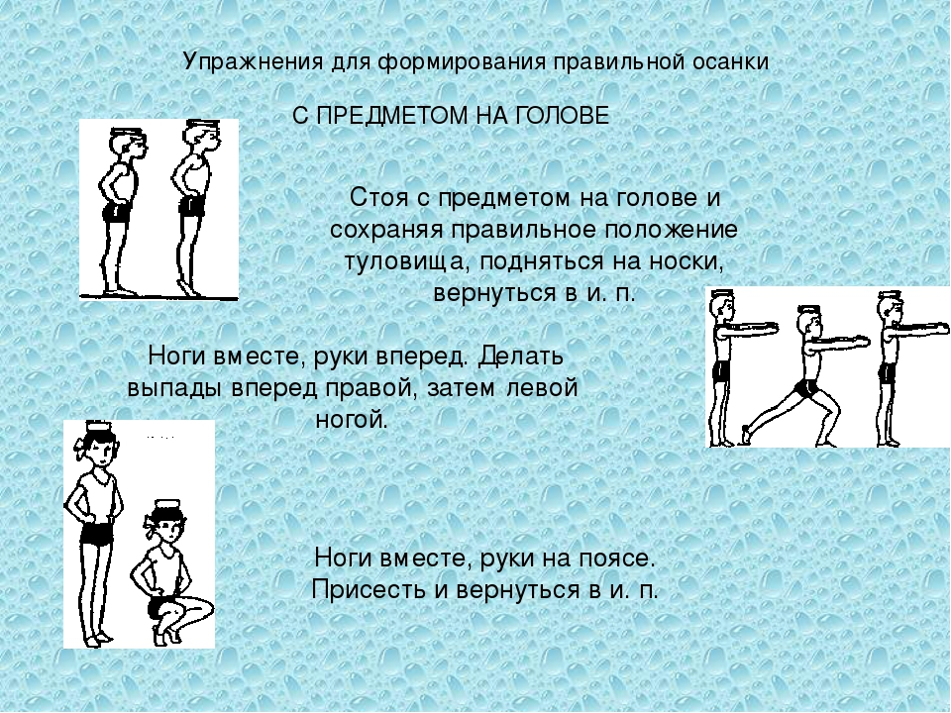
Упражнение 5. И. п. – стоя, стопы вместе, руки в стороны. Удерживая книгу (тетрадь) на голове, поднять правое колено вверх, затем вернуть в исходное положение. То же самое выполнить с левой ноги. Повторить 8-10 раз.
Упражнение 6. «Самолет». И. п. – ногина ширине плеч, руки в стороны на высоте плеч. Не сгибая руки в локтях, можно «полетать»: наклонять туловище и руки в разные стороны. Повторить по 6-8 раз в каждую сторону.
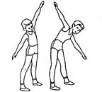
Упражнение 7. «Рыбка»: И. п. – лежа на животе, руки вытянуты вместе вперед, ноги сзади вместе. Нужно поднять руки и грудь, затем вернуться в исходное положение, поднять ноги, вернуться в исходное положение, а потом покачаться с поднятыми руками и ногами на животе. Повторяем 8-10 раз.
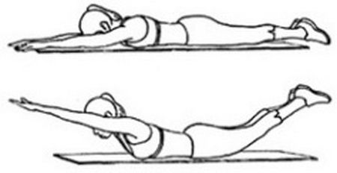
Упражнение 8. «Кошка». И. п. - стоя на четвереньках, руки прямые. С выдохом округлять спину, опуская голову вниз; на вдохе выполнять прогиб, поднимая голову вверх. Повторяем 8-10 раз.
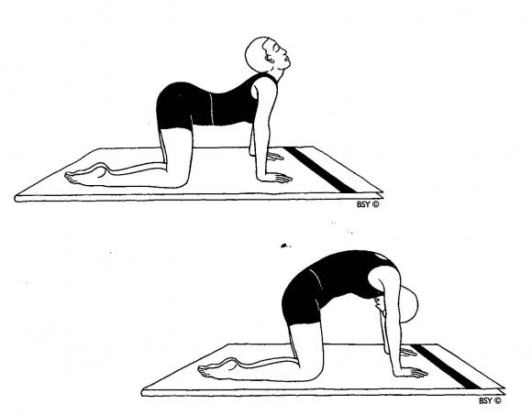
Упражнение 9. «Велосипед». И. п. – лежа на спине, руки вытянуты вдоль корпуса. Выполняем вращение ногами в воздухе, как будто крутим педали велосипеда. 10-15 раз (2 подхода).
2. Выполнить прыжки на месте на двух ногах, на одной ноге по 10 раз. При благоприятных погодных условиях медленный бег на открытом воздухе до 2 минут.

Задание 3. Отгадать загадки
1). Он лежать совсем не хочет.
Если бросишь, он подскочит.
Чуть ударишь, сразу вскачь.
Ну конечно – это….
2) Соревнуемся в сноровке,
Мяч кидаем, скачем ловко,
Кувыркаемся при этом.
Так проходят…

3) На команды нас разбили
И дают задание.
Мы участвуем впервые в
Спорт….
4. При благоприятных погодных условиях медленный бег до 2 минут на открытом воздухе.

